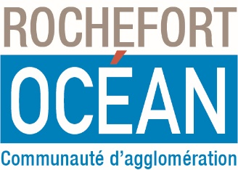
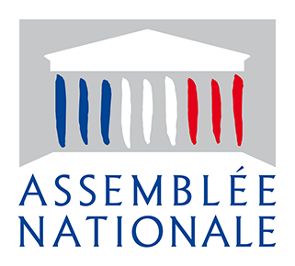
Le 18 juin 2021
COMMUNIQUÉ DE PRESSE
3èmes UNIVERSITÉS DE LA BIODIVERSITÉ
Jeudi 1er juillet à ROCHEFORT

Madame Frédérique TUFFNELL, Députée de la 2ème circonscription de la Charente-Maritime, Vice-Présidente de RAMSAR France
Monsieur Hervé BLANCHÉ, Président de la Communauté d’agglomération Rochefort Océan, Maire de Rochefort,
organisent conjointement les 3^{èmes} Universités de la Biodiversité, jeudi 1er juillet, dont le thème retenu pour cette année 2021 est :

CONFINEMENT DE L’HOMME, DÉCONFINEMENT DE LA NATURE.

L’ouverture officielle de ces 3^{èmes} Universités de la Biodiversité aura lieu
jeudi 1er juillet à 8 h 45 dans la salle Polynumérique de Rochefort
parc des Fourriers
avec la participation à distance et en vidéo de Madame Bérengère ABBA,
secrétaire d’État auprès de la ministre de la Transition Écologique.
Les représentants de la Presse sont cordialement invités à assister à ce moment solennel

Durant cette journée, ne trentaine d'intervenants experts réunis à Rochefort échangeront sur ce thème au cours de plusieurs débats modérés par Denis Cheissoux, producteur-animateur à France Inter :

- Quelle place donner à la protection des écosystèmes dans le contexte controversé de l’anthropocène (l’ère de l’Humain) ?
- La place des solutions fondées sur la nature pour lutter contre le changement climatique et l’agenda international.
- L’eau et le sol, patrimoine commun de la nation.
- L’homme, allié de la biodiversité et du vivant.
- Les « 3 A » : Adaptation, Anticipation, Acceptabilité.
Les échanges se dérouleront en présence d’un grand témoin : Christian Couloumy, ancien chef de secteur au Parc national des Écrins, Président de l’association Envergures Alpines, Adjoint au Maire (chargé de l’Environnement) de la commune d’Embrun (Hautes Alpes), et seront diffusés sur la chaîne YouTube de la CARO :
https://www.youtube.com/channel/UCbmJQKBVAZbeWvky1jI6nOQ

Vendredi 2 juillet, les intervenants seront invités à poursuivre leurs échanges (en nombre limité) lors d'une visite de terrain proposée par la CARO à Port des Barques et sur la Réserve Naturelle de Moëze. Les journalistes seront les bienvenus.

Le programme complet est joint à ce communiqué.
Renseignements : universitesbiodiversité@agglo-rochefortocean.fr

L
e 17 mars 2020 la France est entrée dans un confinement totalement inédit afin de freiner l’expansion de la pandémie de Covid-19. Fin mars, près de 80 pays avaient procédé de même (confinement obligatoire ou incitatif). Cette réduction soudaine des déplacements et des activités économiques non essentielles à travers le monde a entrainé une baisse immédiate des niveaux de pollution atmosphérique et sonore avec des effets perceptibles mais temporaires sur la biodiversité, en particulier la faune sauvage.
Cette situation nouvelle met en lumière la fragilité de nos sociétés complexes et leur vulnérabilité et nous rappelle que les transformations qui affectent la biosphère peuvent avoir de lourdes conséquences pour nos sociétés.

Aujourd’hui, le lien entre santé humaine et biodiversité est plus que jamais mis en évidence. On estime que 23% des décès dans le monde et près du quart des pathologies chroniques peuvent être imputés à des facteurs environnementaux.

Contact presse : Communauté d’agglomération Rochefort Océan – 3, avenue Maurice-Chupin 17304
Rochefort cedex. 05 46 82 66 82.

